ООО «НАУЧНО-ПРОИЗВОДСТВЕННОЕ ОБЪЕДИНЕНИЕ «РУБИН»
Соучредитель и член Союза предприятий агропромышленного комплекса «ВОЗРОЖДЕНИЕ»
СЕРТИФИКАТ
РОСС RU.АБ65.К00086
443092, Самарская область, г. Самара, п. Зубчаниновка, ул. Литвинова, дом №386, литер АА1, комната 4,5
Адрес для корреспонденции: 443109, г. Самара, а/я 9100
ИНН 6330042641 КПП 631201001 ОГРН 1106330002680
Тел./факс: +7 (846) 202-23-32
e-mail: info@rubin-agro.ru www.rubin-agro.ru
ПРАЙС-ЛИСТ  на опрыскиватели-разбрасыватели самоходные «РУБИН-1200»  с «1» января 2024 года | УТВЕРЖДАЮ  Директор ООО «Научно-Производственное Объединение «Рубин»  Ю.А. Щербаков  «29» ноября 2023 года

№ п/п | Наименование продукции | Описание техники (комплектация) | Цена по программе ПП 1432, с учетом  НДС, рубли РФ*
 |  |  | Сибирский ФО, Дальневосточный ФО, Республика Крым,  Калининградская область | Остальные регионы РФ
ОПРЫСКИВАТЕЛИ
БЕНЗИНОВЫЙ ДВИГАТЕЛЬ
1 | Опрыскиватель самоходный «Рубин» (модификация Рубин-1200)  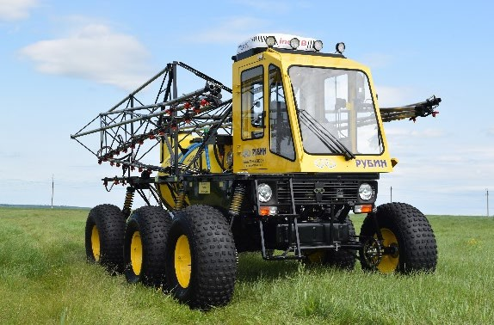 | Описание: емкость 1200л, компьютерным управлением расхода рабочего раствора (1-секционным), бензиновым двигателем (инжекторным), камерными покрышками Бел-79, гидроусилителем руля, гидравлическим приводом насоса химической системы, комплектом пофорсуночной подсветки.  Технические параметры:  - двигатель бензиновый инжекторный 80.9 л/с;  - колесо (диск + покрышка камерная Бел-79) – 6 шт.;  - емкость 1200 литров;  - компьютерное управление расходом рабочего раствора;  - 1-позиционные отсечные устройства с распылителями;  - ширина захвата 21 метр;  - гидравлический привод насоса химической системы;  - пофорсуночная подсветка штанг | 3 276 954,00 | 3 469 716,00

2 | Опрыскиватель самоходный «Рубин» (модификация Рубин-1200) | Описание: емкость 1200л, бензиновым двигателем (инжекторным), камерными покрышками Бел-79, гидроусилителем руля, гидравлическим приводом насоса химической системы, пневмоподвеской, навигационной системой параллельного вождения, компьютерным управлением расходом рабочего раствора (5-секционным), комплектом пофорсуночной подсветки.  Технические параметры:  - двигатель бензиновый инжекторный 80.9 л/с;  - колесо (диск + покрышка камерная Бел-79) – 6 шт.;  - емкость 1200 литров;  - компьютерное управление расходом рабочего раствора;  - 1-позиционные отсечные устройства с распылителями;  - ширина захвата 21 метр;  - гидравлический привод насоса химической системы;  - пофорсуночная подсветка штанг;  - пневматическая подвеска;  - навигационная система параллельного вождения. | 3 869 914,00 | 4 097 556,00
3 | Опрыскиватель самоходный «Рубин» (модификация Рубин-1200) | Описание: емкость 1200л, вариант с закрытой кабиной, бензиновым двигателем (инжекторным), камерными покрышками Бел-79, гидроусилителем руля, гидравлическим приводом насоса химической системы, пневмоподвеской, кондиционером, навигационной системой параллельного вождения, компьютерным управлением расходом рабочего раствора (5- секционным), комплектом трехпозиционных отсечных устройств в сборе с распылителями, комплексом для перемешивания рабочего раствора, комплектом пофорсуночной подсветки.  Технические параметры:  - двигатель бензиновый инжекторный 80.9 л/с;  - колесо (диск + покрышка камерная Бел-79) – 6 шт.;  - емкость 1200 литров;  - компьютерное управление расходом рабочего раствора;  - 3-позиционные отсечные устройства с распылителями;  - ширина захвата 21 метр;  - гидравлический привод насоса химической системы;  - пофорсуночная подсветка штанг;  - кондиционер;  - пневматическая подвеска;  - навигационная система параллельного вождения;  - миксер. | 4 225 168,00 | 4 473 708,00

ДИЗЕЛЬНЫЙ ДВИГАТЕЛЬ
4 | Опрыскиватель самоходный «Рубин» (модификация Рубин TD-1200) | Описание: емкость 1200л, вариант с закрытой кабиной, дизельным двигателем, камерными покрышками Бел-79, гидроусилителем руля, гидравлическим приводом насоса химической системы, пневмоподвеской, навигационной системой параллельного вождения, компьютерным управлением расходом рабочего раствора (5-секционным), комплектом пофорсуночной подсветки.  Технические параметры:  - двигатель дизельный 44 л/с;  - колесо (диск + покрышка камерная Бел-79) – 6 шт.;  - емкость 1200 литров;  - компьютерное управление расходом рабочего раствора;  - 1-позиционные отсечные устройства с распылителями;  - ширина захвата 21 метр;  - гидравлический привод насоса химической системы;  - пофорсуночная подсветка штанг;  - пневматическая подвеска;  - навигационная система параллельного вождения. | 4 121 989,00 | 4 364 459,00
5 | Опрыскиватель самоходный «Рубин» (модификация Рубин TD-1200) | Описание: емкость 1200л, вариант с закрытой кабиной, дизельным двигателем, камерными покрышками Бел-79, гидроусилителем руля, гидравлическим приводом насоса химической системы, пневмоподвеской, кондиционером, навигационной системой параллельного вождения, компьютерным управлением расходом рабочего раствора (5- секционным), комплектом трехпозиционных отсечных устройств в сборе с распылителями, комплексом для перемешивания рабочего раствора, комплектом пофорсуночной подсветки.  Технические параметры:  - двигатель дизельный 44 л/с;  - колесо (диск + покрышка камерная Бел-79) – 6 шт.;  - емкость 1200 литров;  - компьютерное управление расходом рабочего раствора;  - 3-позиционные отсечные устройства с распылителями;  - ширина захвата 21 метр;  - гидравлический привод насоса химической системы;  - пофорсуночная подсветка штанг;  - кондиционер;  - пневматическая подвеска;  - навигационная система параллельного вождения;  - миксер. | 4 477 242,00 | 4 740 609,00

РАЗБРАСЫВАТЕЛИ
БЕЗИНОВЫЙ ДВИГАТЕЛЬ
6 | Опрыскиватель самоходный «Рубин» (модификация Рубин-1200)  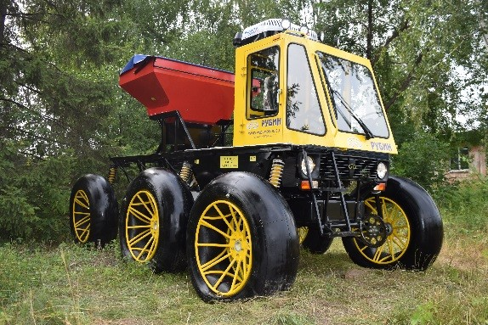 | Описание: вариант с закрытой кабиной, бензиновым двигателем (инжекторным), колесами сверхнизкого давления БелОШ-1М, гидроусилителем руля, разбрасывателем минеральных удобрений, пневмоподвеской  Технические параметры:  - двигатель бензиновый инжекторный 80.9 л/с;  - колесо (диск + шина-оболочка ОШ-1) – 6 шт.;  - запасное колесо (диск + шина-оболочка ОШ-1) – 1 шт.;  - вместимость бункера 1000 литров;  - грузоподъемность 850 кг;  - гидравлический привод разбрасывающего устройства;  - тент;  - ширина захвата 18-24 метра. | 3 201 202,00 | 3 389 508,00
ДИЗЕЛЬНЫЙ ДВИГАТЕЛЬ
7 | Опрыскиватель самоходный «Рубин» (модификация Рубин TD-1200)  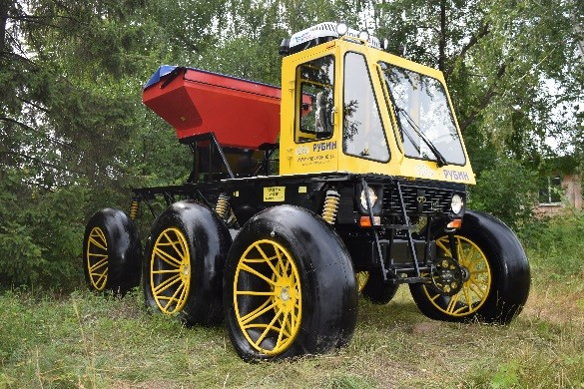 | Описание: вариант с закрытой кабиной, дизельным двигателем, колесами сверхнизкого давления БелОШ-1М, гидроусилителем руля, разбрасывателем минеральных удобрений, пневмоподвеской  Технические параметры:  - двигатель дизельный 44 л/с;  - колесо (диск + шина-оболочка ОШ-1) – 6 шт.;  - запасное колесо (диск + шина-оболочка ОШ-1) – 1 шт.;  - гидроусилитель руля;  - вместимость бункера 1000 литров;  - грузоподъемность 850 кг;  - гидравлический привод разбрасывающего устройства;  - тент;  - ширина захвата 18-24 метра. | 3 453 275,00 | 3 656 409,00
НАВЕСНЫЕ (МОНТИРУЕМЫЕ)
8 | Разбрасыватель минеральных удобрений «Рубин» (модификация РМУ-850ГП1)  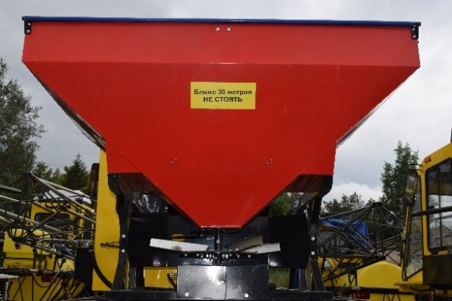 | Технические параметры:  - вместимость бункера 1000 литров;  - грузоподъемность 850 кг;  - гидравлический привод разбрасывающего устройства;  - тент | 280 806,00 | 297 324,00

ДОПОЛНИТЕЛЬНОЕ ОБОРУДОВАНИЕ
9 | Навигационная система параллельного вождения АТЛАС 730  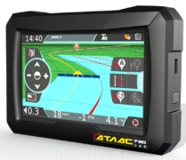 | Техническое описание:  «АТЛАС» – модернизированная и усовершенствованная система параллельного вождения Commander (с 2018 года комплектуется как система параллельного вождения Атлас 730), система, обеспечивающая прохождение самоходной техники по полю так, чтобы каждый следующий проход был пройден точно по краю предыдущего без пропусков и перекрытий. | 285 671,00 | - | -
10 | Навигационная система параллельного вождения АТЛАС 530  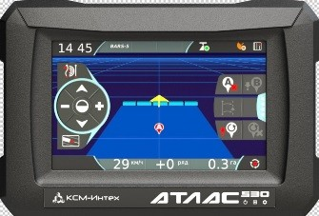 | Техническое описание:  Система параллельного вождения «Атлас 530» - это упрощенная модель системы «Атлас 730». Система «Атлас 530» отличается меньшими габаритными размерами, а также уменьшенным функционалом в базовой комплектации, в результате чего удалось достигнуть уменьшения стоимости продукции. При этом сохраняется главная задача этой системы - обеспечивать прохождение трактора с навесным или прицепным агрегатом, а также самоходной техники по полю так, чтобы каждый следующий проход был пройден точно по краю  предыдущего без пропусков и перекрытий. | 255 805,00 | - | -
11 | Комплект сельскохозяйственных узкопрофильных колес (6 штук)  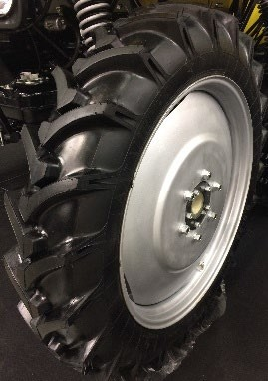 | - | 443 113,00 | - | -

12 | Комплект колес низкого давления Бел-79 (6 штук)  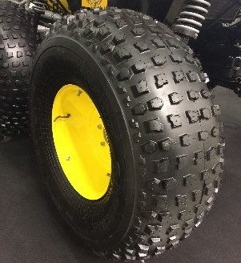 | Технические параметры:  - диск R18;  - покрышка камерная Бел-79; | 508 574,00 | - | -
13 | Комплект колес сверхнизкого давления БелОШ-1М (6 штук)  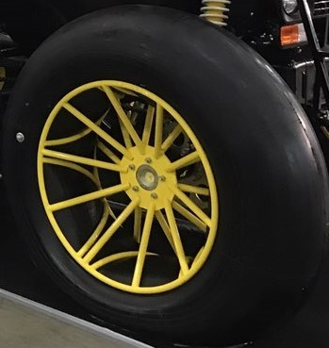 | Технические параметры:  - диск R21;  - шина-оболочка БелОШ-1М; | 438 495,00 | - | -

Опрыскиватель самоходный «Рубин» и его модификации имеет сертификат соответствия №ЕАЭС RU C-RU.АЕ56.B.00320/20, выданный органом по сертификации продукции и услуг ООО «Самарский центр испытаний и сертификации» от 17 сентября 2020г.
Разбрасыватель минеральных удобрений «Рубин» и его модификации имеет сертификат соответствия №ЕАЭС RU C-RU.АЕ56.B.00319/20, выданный органом по сертификации продукции и услуг ООО «Самарский центр испытаний и сертификации» от 09 сентября 2020г.
Система менеджмента качества применительно к проектированию, производству и поставке опрыскивателя самоходного, разбрасывателя минеральных удобрений, дополнительного оборудования соответствует требованиям ГОСТ ISO 9001-2015 (ISO 9001:2015).

Цены указаны с учетом НДС (20%) и без учета доставки.

* - указанные цены действительны:
- При наличии бюджетных средств по программе (постановление Правительства РФ №1432);
- Для покупателей - юридических лиц, или индивидуальных предпринимателей, или граждан, являющихся сельскохозяйственными товаропроизводителями либо осуществляющих производство и (или) переработку продукции растениеводства и (или) животноводства и (или) производство продуктов мукомольной и крупяной промышленности и(или) готовых кормов для животных, или лизинговые компании, приобретающие продукцию для последующей передачи лизингополучателю;
- При предоставлении Покупателем до момента заключения договора заверенных копий:
  - Свидетельства ОГРН, ИНН, ЕГРИП (регистрация КФХ).
  - Отчетности за последние 2 (два) отчетных года с отметкой ИФНС о принятии отчета:
    - для ЮЛ: формы 6-АПК либо документа, подтверждающего осуществление производства и (или) переработку продукции растениеводства и (или) животноводства и (или) производство продуктов мукомольной и крупяной промышленности и(или) готовых кормов для животных;
    - для ИП: декларации по единому с/х налогу (форма по КПД 1151059) либо документа, подтверждающего осуществление производства и (или) переработку продукции растениеводства и (или) животноводства и (или) производство продуктов мукомольной и крупяной промышленности и(или) готовых кормов для животных;
    - для КФХ: информации о производственной деятельности КФХ (форма 1- КФХ) либо документа, подтверждающего осуществление производства и (или) переработку продукции растениеводства и (или) животноводства и (или) производство продуктов мукомольной и крупяной промышленности и(или) готовых кормов для животных.
  - Выписки из ЕГРЮЛ (ЕГРИП) не позднее 30 календарных дней, предшествующих дате заключения договора, заверенная печатью ИФНС либо электронной цифровой подписью ИФНС.

